Activité Notice de montage
Frédéric Junier

Contexte
Vous travaillez au service Notice de montage de l’entreprise AEKI qi fabrique et commercialise des meubles en kit, à monter soi-même.
Pour chaque nouveau produit, le service ingénierie vous founit un schéma sous la forme d’un graphe de contraintes qui est un graphe orienté :
- chaque étape de montage est un sommet du graphe, identifié par une étiquette distincte choisie aléatoirement parmi les lettres minuscules
- un arc reliant deux sommets du graphe exprime une contrainte d’ordre (ou relation de précédence ou relation de dépendance) dans le montage : par exemple un arc d’origine le sommet d’étiquette 'c' et d’extrémité le sommet d’étiquette 'a' signifie que l’étape de montage 'c' doit être réalisée avant l’étape 'a'.
Attention, L’étiquetage étant aléatoire, l’ordre alphabétique sur les étiquettes des étapes n’est pas forcément l’ordre de montage !
À partir d’un tel graphe, vous devez définir un ordre d’exécution des étapes de montage pour la notice de montage, permettant à un utilisateur de monter le produit en respectant toutes les contraintes.
- Le service ingénierie vous a fourni le graphe 1 de contraintes ci-dessous :
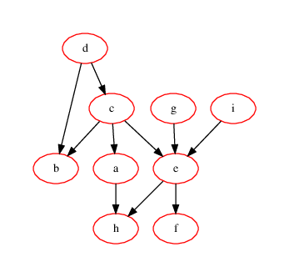
  - L’ordre de montage 'd' -> 'g' -> 'i' -> 'c' -> 'b' -> 'a' -> 'h' -> 'f' -> 'e' respecte-t-il les contraintes du graphe ?
  - Comment modifier cet ordre pour qu’il respecte les contraintes du graphe ?
  - Pouvez-vous trouver un autre ordre de montage ?
- Le service ingénierie vous a fourni le graphe 2 de contraintes ci-dessous :
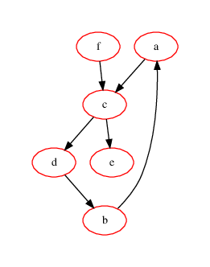
  - Pouvez-vous déterminer un ordre de montage respectant ces contraintes ?
  - Quelle condition nécessaire doit vérifier un graphe de contraintes pour qu’un ordre de montage existe ? On admet que cette condition nécessaire est suffisante, c’est-à-dire que si elle est vérifiée alors un ordre de montage existe.
- Votre chef vous demande d’écrire en pseudo-code un algorithme qui automatise la génération d’un ordre de montage à partir d’un ugraphe de contraintes pour lequel il existe un ordre de montage. Ayant suivi la spécialité NSI au lycée, vous vous souvenez des algorithmes gloutons présentés en classe de première.
  - Citez au moins un algorithme glouton que vous avez déjà rencontré.
  - Dans le cadre de votre problème, pour obtenir un ordre de montage compatible avec le graphe, quel choix glouton peut-on faire à chaque étape ?
  - Complétez l’écriture en pseudo-code d’un algorithme glouton qui permettrait de déterminer un ordre de montage compatible avec un graphe donné.
  - Déroulez cet algorithme sur le graphe 1 de contraintes ci-dessus.
  - On ne demande pas de démontrer que l’algorithme est correct, mais pouvez-vous estimer la complexité de votre algorithme en fonction du nombre d’étapes de montage (sommets du graphe) et du nombre d’arêtes (les contraintes) ?
  - Un ordre de montage pour un graphe de contraintes s’appelle un ordre topologique sur les sommets du graphe. Implémentez votre algorithme en Python en complétant la méthode topological_sort_greedy de la classe DirectGraph dans le fichier LibGraphes.py. Commencez par lire la documentation de la classe DirectGraph.
  - Testez votre méthode avec le fichier Main.py.
  - Complétez le code de la méthode verif_topological_order de la classe DirectGraph dans le fichier LibGraphes.py pour qu’elle vérifie si un ordre de montage donné en paramètre est bien compatible avec le graphe de contraintes.
- Il existe un autre algorithme pour déterminer un ordre topologique sur les sommets d’un graphe, basé sur un parcours en profondeur du graphe.
  - Visionnez ce tutoriel video https://youtu.be/eVsCO71q1L0, puis implémentez cet algorithme en complétant la méthode topological_sort_dfs de la classe DirectGraph dans le fichier LibGraphes.py.
  - Testez votre méthode avec le fichier Main.py.

Sitographie :
- Article S’aider des graphes pour élaborer une notice de montage dont l’URL est https://interstices.info/saider-des-graphes-pour-elaborer-une-notice-de-montage/

